НАЛИЧИЕ ВТОРИЧНЫХ ЧАСОВ на 10 ноября 2023 г.

- СЕРИИ «ЧВМП», С ПЛАВНЫМ ХОДОМ СТРЕЛОК (СЕКУНДНЫЕ),
- СЕРИИ «ЧВМ» (МИНУТНЫЕ).

Внешний вид | Модификация | Габариты, мм | Цвет ободка | Количество, доступное для заказа, шт. | Цена (руб.), с НДС
 |  |  |  |  | «ЧВМП»  (секундные) | «ЧВМ»  (минутные)
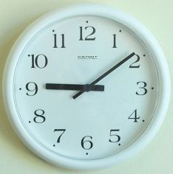 | -7216 | 250x250x35 | Белый | 273 | 1900 | 2200
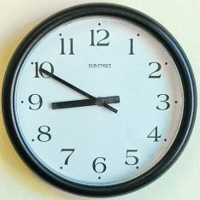 | -6216 | 250x250x35 | Черный | 30 | 1900 | 2200
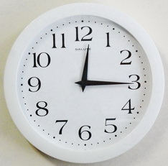 | -7015 | 290x290x42 | Белый | 130 | 2200 | 2600
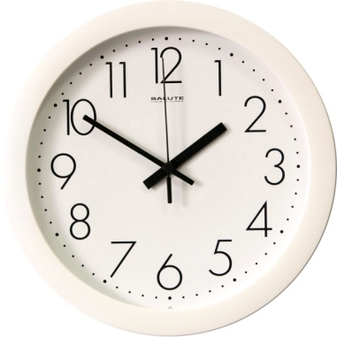 | -7012 | 290x290x42 | Белый | 28 | 2200 | 2600
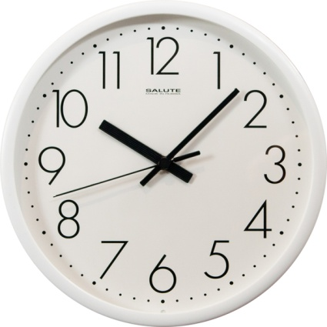 | -7012ТО | 290x290x42 | Белый | 0 | 2200 | 2600
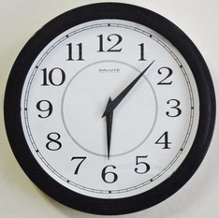 | -6014 | 290x290x42 | Черный | 70 | 2200 | 2600
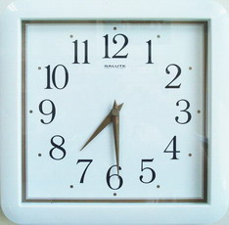 | -7017 | 290x290x42 | Белый | 50 | 2200 | 2600
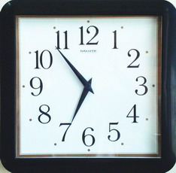 | -6017 | 290x290x42 | Черный | 69 | 2200 | 2600
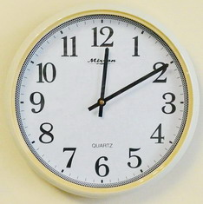 | -2274Бел | 340x340x42 | Слоновая кость | 35 | 2800 | 3250
 | -2274С | 340x340x42 | Под  металл | 3 | 2800 | 3250
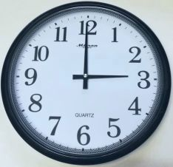 | -2274ТС | 340x340x42 | Темно-серый | 10 | 2800 | 3250
 | -2274Ч | 340x340x42 | Черный | 10 | 2800 | 3250
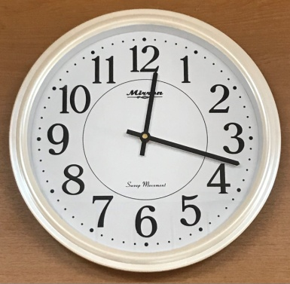 | -2568Бел | 360х360х60 | Белый | 21 | 2900 | 3320
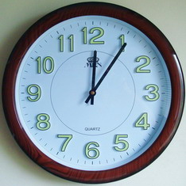 | -2257 | 390x390x60 | Под  дерево | 28 | 2950 | 3530
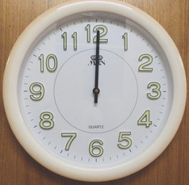 | -2257Бел | 390x390x60 | Слоновая кость | 100 | 2950 | 3530
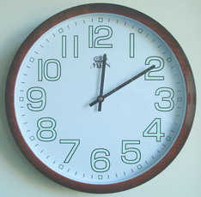 | -2879Д | 390x390x60 | Под  дерево | 31 | 2950 | 3530
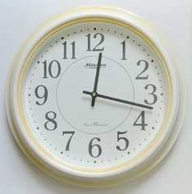 | -2880Бел | 400x400x60 | Слоновая кость | 4 | 2950 | 3530
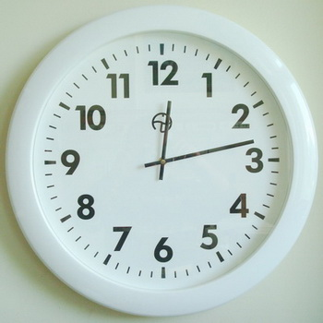 | -50КрБ | 500x500x55 | Белый | 1 | 3650 | 4250

